МИНИСТЕРСТВО ПРОСВЕЩЕНИЯ РОССИЙСКОЙ ФЕДЕРАЦИИ
‌Департамент образования Вологодской области‌‌
‌Управление образования администрации Устюженского
муниципального округа‌​
МОУ "Брилинская школа"

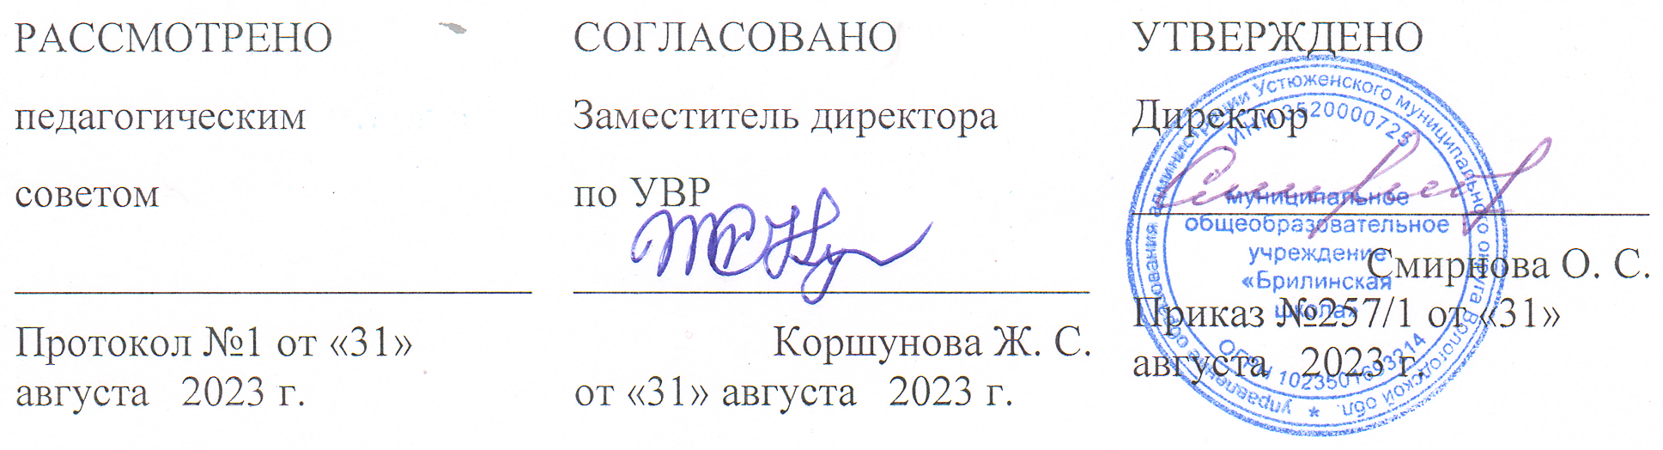
‌

РАБОЧАЯ ПРОГРАММА

учебного курса
по математике в 7 классе

на 2023-2024 уч. г.

Реальная математика

Составитель: О.Н.Подольская
учитель математики

​д. Брилино‌ 2023 г‌​

Пояснительная записка
Курс «Реальная математика» рассчитан на учащихся, желающих расширить и углубить свои знания, качественно подготовиться к ОГЭ.
Он поможет открыть для себя новые методы решения задач.
Цели курса:
- формирование у учащихся умений и навыков по решению практикоориентированных задач;
- развитие математических способностей;
- обеспечение условий для самостоятельной творческой работы;
- развитие исследовательской и познавательной деятельности.
Задачи курса:
- систематизация и углубление знаний, полученных на уроке;
- развитие логического и творческого мышления;
- повышение математической культуры ученика.
Формы занятий:
- практикумы по решению задач;
- исследовательская деятельность;
- итоговый контроль – зачетная работа.
Курс рассчитан на 34 часа.
Ожидаемые результаты.
После изучения курса учащиеся должны:
- знать особенности методики решения задач, использовать при решении различные способы;
- уметь применять полученные математические знания при решении задач;
- уметь использовать дополнительную математическую литературу.
Учебно-методическое и материально-техническое обеспечение образовательного процесса:
- КИМ-ы ОГЭ (ГИА) и ЕГЭ
- Интернет ресурсы

Календарно – тематическое планирование курса «Реальная математика» 7 класс

№ урока | Дата проведения | Содержание учебного материала | Кол-во часов
1 - 2 |  | Практикоориентированные задачи | 2
3 - 5 |  | Графики. Столбчатые диаграммы | 3
6 - 9 |  | Текстовые задачи | 4
10 - 14 |  | Задачи с практическим содержанием | 5
15 - 16 |  | Текстовые задачи | 2
17 - 18 |  | Статистика. Круговые диаграммы | 2
19 - 20 |  | Подсчёт по формулам | 2
21 - 28 |  | Тренировочные варианты ОГЭ. Модуль «Реальная математика» | 8
29 - 32 |  | Разбор «трудных» задач | 4
33 - 34 |  | Итоговая работа | 2

